
KRUPS PERSINFORMATIE
_______________________________________________________________________________________

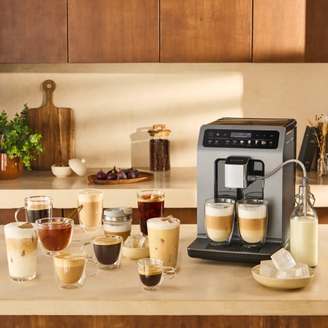

Persbericht
December 2025

Je koffierepertoire dubbel zo rijk
Espressomachine voor warme én koude koffierecepten
Krups Evidence Hot & Cold: een explosie van koffiearoma's, warm of koud

Met de Krups Evidence Hot & Cold haal je de volledige barista-beleving in huis. Of je nu zin hebt in een krachtige espresso, een fluweelzachte cappuccino, ijskoffie of een verkwikkende iced latte: één druk op de knop levert altijd het perfecte resultaat. Warm of koud, je koffierepertoire wordt dubbel zo rijk.

Dankzij 18 automatische recepten kun je elke dag variëren. De innovatieve Cold Brew Aroma Technology zorgt voor een perfecte, volle smaak van je favoriete koude koffierecepten. Een korte warme pre-infusie in combinatie met een koude extractie haalt het maximale aroma uit elke boon. Zo geniet je thuis van ijskoffie met dezelfde diepte en frisheid als in je lievelingskoffiezaak. Informatie www.krups.nl.

Gebruiksgemak in elk detail
De Evidence Hot & Cold biedt eenvoudige toegang tot al je favoriete koffierecepten en is ontworpen voor gemak. Met het One-Touch Cappuccino-systeem maak je in enkele seconden melkschuim van baristaniveau, ook voor 2 kopjes tegelijk. De to-go-functie zet koffie direct in je reisbeker, ideaal voor onderweg. En dankzij het 100% automatische reinigingssysteem blijft de machine schoon zonder demontage of gedoe: drie keer per jaar een reinigingstablet volstaat.

Compact, stil en duurzaam
Het compacte design past in elke keuken en werkt opvallend stil. Via het intuïtieve display kies je eenvoudig de gewenste sterkte, hoeveelheid en temperatuur. Bovendien is de machine 15 jaar repareerbaar, zodat kwaliteit en duurzaamheid hand in hand gaan.

Informatie
Krups Evidence Hot & Cold EA898G volautomatische espressomachine met Cold Brew Aroma Technology en One-Touch Cappuccino-systeem is verkrijgbaar bij Mediamarkt en via www.krups.nl. De machine wordt geleverd inclusief handige accessoires zoals een melkslang, borsteltje, 2 reinigingstabletten, 1 ontkalker en een waterhardheid teststrip. Consumentenadviesprijs €699,99.

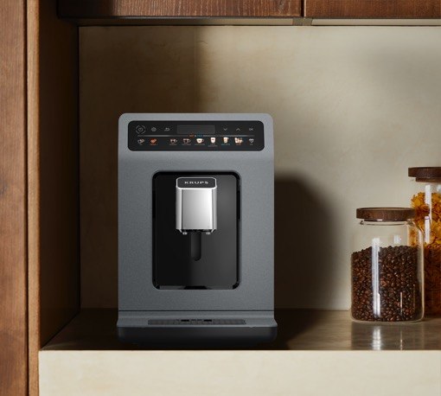

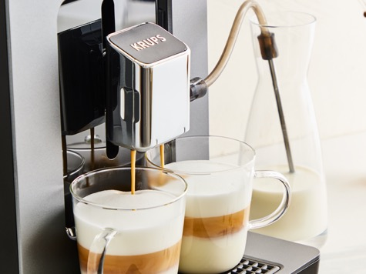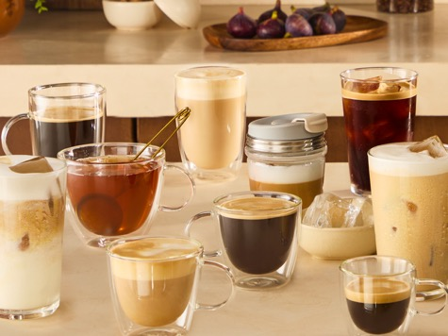

Over Krups
Het Duitse merk KRUPS maakt sinds 2001 deel uit van de SEB Group, wereldleider in kleine elektrische apparaten. Het merk is de referentie voor veeleisende koffieliefhebbers en blijft altijd trouw aan zijn DNA en kernwaarden. De beroemde stalen koffiemolens worden in het Franse Mayenne geproduceerd.

Voor de redactie

Perscontact NL/BE
Van de Vorst PR
Wil van de Vorst
+31 (0) 654 22 44 88
wil@vandevorstpr.nl

Beeldmateriaal vindt u in de Press Room op: www.vandevorstpr.nl

